Aufgaben – Tabelle

Temperaturkurve:

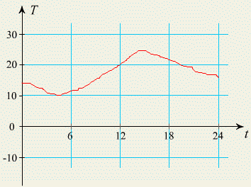

Tabelle:
Zeit | Temperatur
0
6
12
15
18
24

